Struggle For Life
Guide de l'utilisateur

But du jeu:

Créer un automate optimal permettant de survivre dans un environnement généré aléatoirement face à d'autres automates.

Le jeu:

Règles de bases:

Struggle For Life est un jeu sur une grille de symboles de longueur variable où chaque personnages est représenté par un automate qui lui dicte quelle action effectuer en fonction du symbole rencontré. Il existe 4 symboles différents: Désert, Forêt, Prairie et Lac.

Le désert est un symbole spécial car c'est le seul qui ne peut pas être récolté ou piégé.
Sur les autres symboles 3 actions peuvent être effectuées: récolter, piéger ou se déplacer. Cependant, il existe un seul type d'action récolter ou piéger valide par symbole, toute autre action aura des conséquences désastreuses (enfin... faut pas déconner c'est qu'un jeu!). Les symboles piégés ne sont visible que pour le joueur mais pas pour les automates.

Lorsqu'un personnage fait une action consommer sur un symbole et que cette action est valide le symbole de la case est modifié. L'environnement est ensuite régénèré au bout d'un certains temps. Une forêt consommée devient une prairie qui devient un desert à son tour si elle est consommée. Un lac se transforme en désert aprés consommation.

Chaque automate possède une jauge de ressource: chaque fois qu'il récupère des ressources il gagne des points, cependant si la ressource est piégée il en perd. De plus le fait de se déplacer, poser des pièges ou d'effectuer une action invalide fait perdre des points de ressource.
Lorsqu'une jauge atteint 100 le personnage passe un tour à se "reproduire": le personnage est remplacé par 2 nouveaux personnage avec une jauge de ressource de 50 appartenant au même automate.
Si la jauge atteint 0, le personnage meurt et est retiré du jeu.

Symbole | Action piéger valide | Action récolter valide
Lac | Polluer | Puiser
Prairie | Claviceps | Faucher
Fôret | Empoisonner | Couper
Tableau des actions valides par symbole

Les automates:

Un automate est constitué de 2 tableaux:

- Le premier tableau est un tableau d'état qui indique dans quel état on se déplace suivant le symbole visité.

 | Aller dans l'état:
Désert | 0
Prairie | 0
Lac | 0
Forêt | 0
Exemple de tableau d'état pour un automate à 1 état

- Le second tableau est un tableau d'action intégré à l'environnement du jeu. Il indique quelle action effectuer selon le symbole lu et l'état dans lequel le personnage est.

 | Etat 0
Désert | Déplacement
Lac | Puiser
Prairie | Faucher
Forêt | Couper
Exemple de tableau d'action pour un automate à 1 état

Cependant, le tableau d'action d'un automate est intégré à la grille de jeu, ce qui implique que chaque action est représentée visuellement par un symbole. C'est pourquoi le passage d'un personnage d'un autre automate peut modifier le symbole présent dans le tableau d'action de notre automate. Les actions effectuées par un personnage de celui-ci seraient par conséquent changées et il finirait inexorablement par mourir! Enfin, un personnage ne peut pas modifier sont propre automate.

Par exemple, si un personnage passe sur l'automate de notre exemple de tableau d'action précédent et qu'il puise le lac, la case se transforme en désert. Donc lorsq'un personnage de cet automate modifié rencontre un lac il ne le puise plus, il se déplace.

 | Représentation de l'action dans le jeu
Déplacer | Désert
Polluer | Lac
Puiser | Lac
Claviceps | Prairie
Faucher | Prairie
Empoisonner | Forêt
Couper | Forêt
Représentation symbolique des actions d'un automate
Déroulement du jeu:

Au début du jeu chaque automate est placé aléatoirement à un endroit de la grille. Tous les automates sont à une position fixe et visible par tous les joueurs et sont entourés par une couleur qui leur est propre. Enfin, un personnage est placé à proximité de son automate. L'appartenance d'un personnage à un automate est repérée par sa couleur.

Les personnages jouent chacun leur tour. Tous les 100 tours le joueur a la possibilité :
- Soit de restaurer son automate
- Soit de poser une balise sur la carte qui indique un point de ralliement pour un automate.
Dans les 2 cas l'action est suivie d'un temps de rechargement avant de pouvoir ré-effectuer l'action. Enfin le joueur peut mettre en pause et accélérer le jeu.

Chacun leur tour les personnages effectuent une action. L'environnement est modifié et les jauges de ressource des personnages sont mises à jour. Le gagnant est l'automate dont les personnages survivent le plus longtemps ou sont les derniers survivants.

Création d'automates:

Lancer l'éxecutable Ocaml et suivre les instructions.
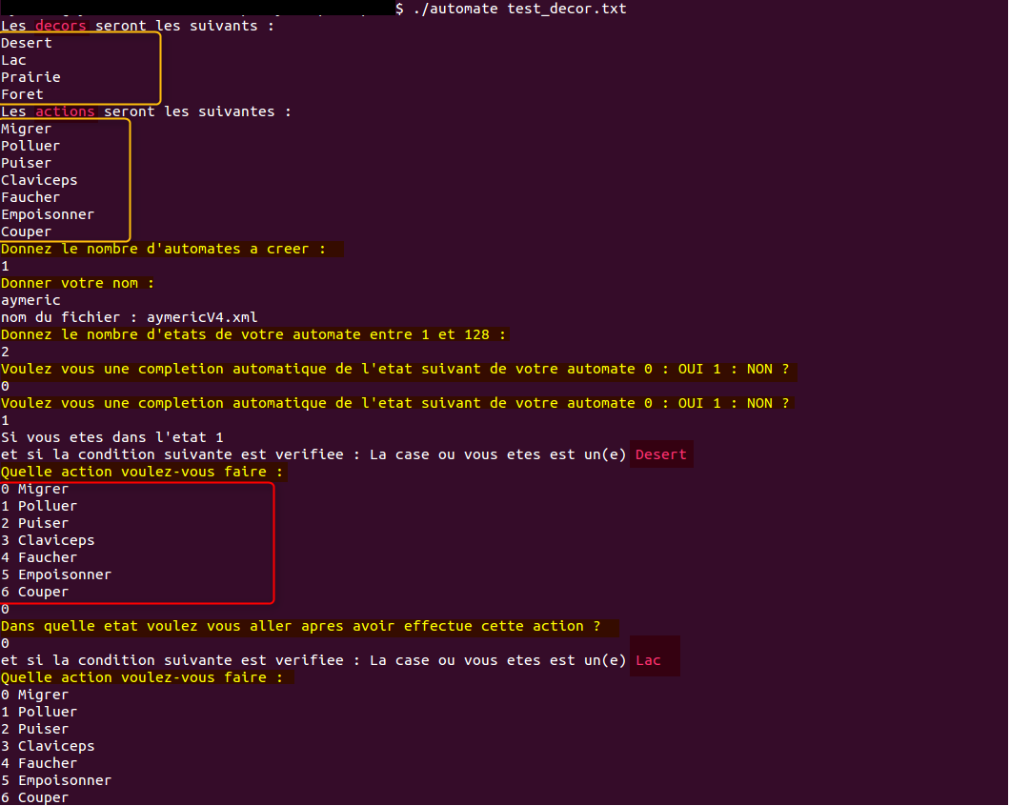
Exemple d'instruction pour créer un automate

Des fichiers .xml qui contiendront les automates seront ainsi créés.

Lancer le jeu:

Pour lancer le jeu il suffit de lancer l'éxecutable Java. Ensuite, une fenêtre va s'ouvrir pour sélectionner les automates que l'on désire mettre en jeu pour la partie (sélectionner les fichiers xml).

Blague du jour:

C'est un prêtre qui va chez le médecin et il lui dit
- Ben voila docteur, je viens vous voir car j'ai un gros bouton blanc sur la teub et ca me fait horriblement mal
- Un bouton sur la teub ?
- Oui docteur c'est incroyable , mais pourtant c'est vrai
- Bon ben déshabillez vous on va regarder
Le prêtre baisse son pantalon, le docteur l'examine et il dit :
- Ah oui en effet je vais vous l'enlever
Il se saisit alors d'une pince et lui enlève le bouton en pinçant fort ce qui procure un soulagement chez le prêtre, ce dernier répond alors :
- Alors c'était grave docteur ?
- Non juste une dent de lait

